

**UNIVERSIADAD TECNOLÓGICA DE**

**SAN LUIS RIO COLORADO**

**TABLAS DE RUTEO**

**MTRA. YOHANI PAOLA VALDEZ AYON**

**AUTOR: VICTOR MANUEL GALVAN COVARRUBIAS**

San Luis Rio Colorado, Sonora Mayo, 2020

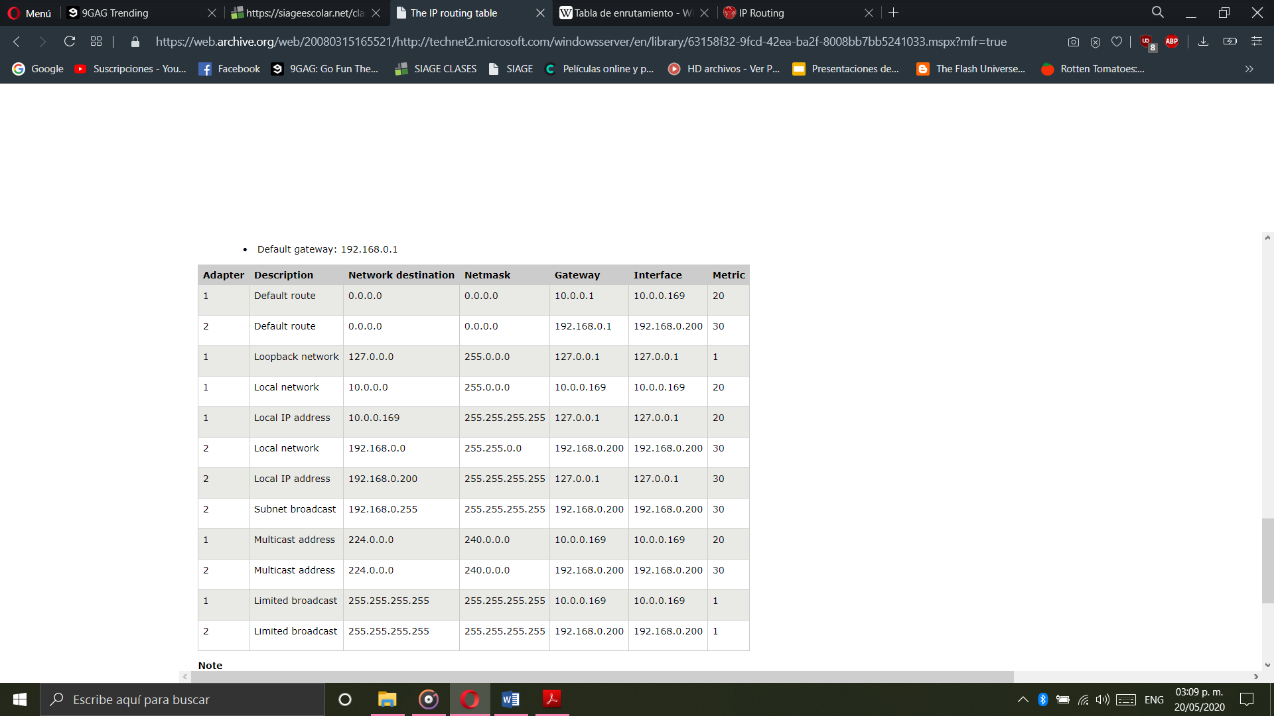

Documento electrónico que almacena las rutas a los diferentes nodos en una red informática. Los nodos pueden ser cualquier tipo de dispositivo electrónico conectado a la red. Se almacena en un router o en una red en forma de una base de datos o archivo. Cuando los datos deben ser enviados desde un nodo a otro de la red, se hace referencia a la tabla de enrutamiento con el fin de encontrar la mejor ruta para la transferencia de datos.

**Elementos que lleva:**

**Network Destination:**

El destino de red se usa con la máscara de red para que coincida con la dirección IP de destino. El destino de la red puede variar desde 0.0.0.0 para la ruta predeterminada hasta 255.255.255.255 para la transmisión limitada, que es una dirección de transmisión especial para todos los hosts en el mismo segmento de red.

**Netmask:**

La máscara de red es la máscara de subred que se aplica a la dirección IP de destino al hacerla coincidir con el valor en el destino de la red. Cuando la máscara de red se escribe en binario, un "1" debe coincidir y un "0" no necesita coincidir. Por ejemplo, una ruta predeterminada usa una máscara de red 0.0.0.0 que se traduce al valor binario 0.0.0.0, por lo que los bits no necesitan coincidir. Una ruta de host, una ruta que coincide con una dirección IP, utiliza una máscara de red 255.255.255.255 que se traduce en el valor binario 11111111.11111111.11111111.11111111, por lo que todos los bits deben coincidir.

**Gateway:**

La dirección de la puerta de enlace es la dirección IP que utiliza el host local para reenviar datagramas IP a otras redes IP. Esta es la dirección IP de un adaptador de red local o la dirección IP de un enrutador IP (como un enrutador de puerta de enlace predeterminado) en el segmento de red local.

**Interface:**

La interfaz es la dirección IP configurada en la computadora local para el adaptador de red local que se utiliza cuando se reenvía un datagrama IP en la red.

**Metric:**

Una métrica indica el costo de usar una ruta, que generalmente es el número de saltos hacia el destino IP. Cualquier cosa en la subred local es un salto, y cada enrutador cruzado después de eso es un salto adicional. Si hay varias rutas al mismo destino con diferentes métricas, se selecciona la ruta con la métrica más baja.